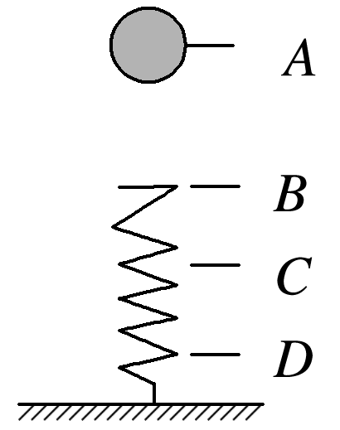
1、如图，一根轻弹簧下端固定，竖立在水平面上．其上方A位置有一小球，小球从静止开始下落到B位置接触弹簧的上端，在C位置小球所受弹力大小等于重力，在D位置小球速度减小到零．不计空气阻力，则关于小球的下列说法错误的是( )
A．下落至C处速度最大
B．由A至D的过程中机械能守恒
C．由B至D的过程中，动能先增大后减小
D．由A运动到D时，重力势能的减少量等于弹簧弹性势能的增加量

2、以相同大小的初速度v₀将物体从同一水平面分别竖直上抛、斜上抛、沿光滑斜面(足够长)上滑，如图所示，三种情况达到的最大高度分别为h₁、h₂和h₃，不计空气阻力，则( )
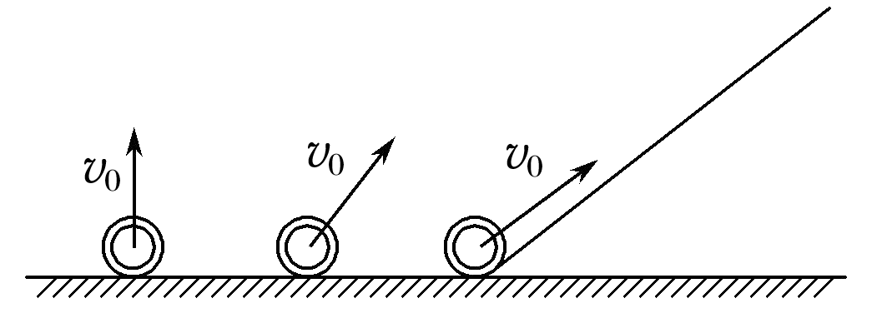
A．h₁＝h₂＞h₃ B．h₁＝h₂＜h₃
C．h₁＝h₃＜h₂ D．h₁＝h₃＞h₂

3、如图3、，在地面上以初速度v₀抛出质量为m的物体，抛出后物体落在比地面低h的海平面上，重力加速度为g，若以地面为参考平面，且不计空气阻力，则( )
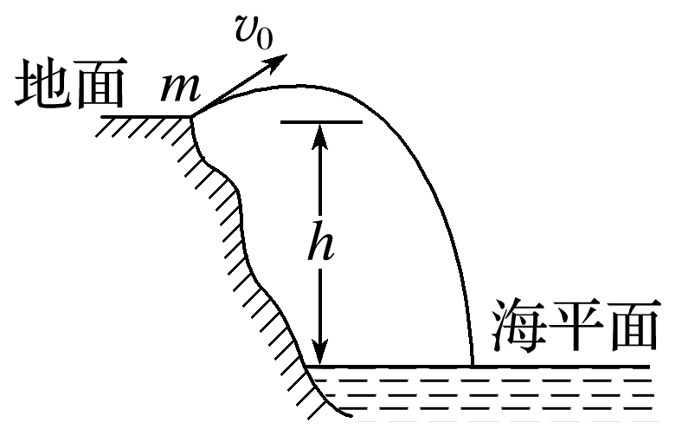
A．物体在海平面上的重力势能为mgh
B．重力对物体做的功为－mgh
C．物体在海平面上的动能为mv₀²＋mgh
D．物体在海平面上的机械能为mv₀²＋mgh

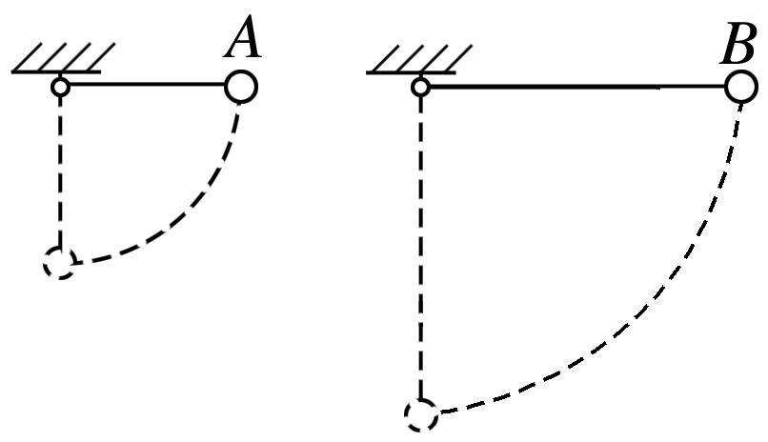
4、质量相同的小球A和B分别悬挂在长为L和2L的不同长绳上，先将小球A、B拉至同一水平高度(如图所示)从静止释放，当两绳竖直时，不计空气阻力，则( )
A．两球的速率一样大 B．两球的动能一样大
C．两球的机械能一样大 D．B球所受的拉力大

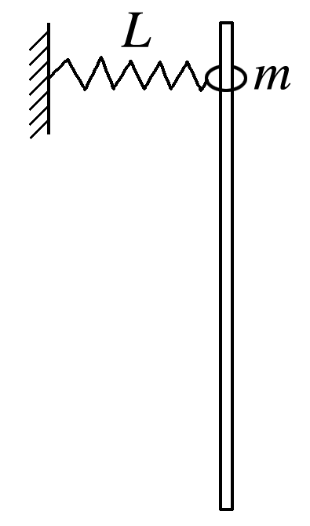
5、如图所示，固定的竖直光滑长杆上套有质量为m的小圆环，圆环与水平状态的轻质弹簧一端连接，弹簧的另一端连接在墙上，并且处于原长状态，现让圆环由静止开始下滑，已知弹簧原长为L，圆环下滑到最大距离时弹簧的长度变为2L(未超过弹性限度)，重力加速度为g，则在圆环下滑到最大距离的过程中( )
A．圆环的机械能守恒
B．弹簧弹性势能增加了mgL
C．圆环下滑到最大距离时，所受合力为零
D．圆环重力势能与弹簧弹性势能之和始终保持不变
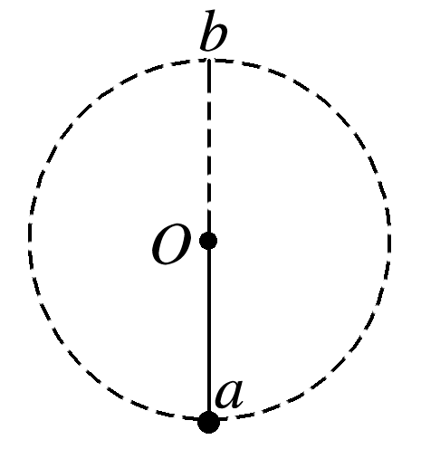
6、如图所示，细轻杆的一端与质量为m的小球相连，可绕O点的水平轴自由转动．现给小球一初速度，使它在竖直平面内做圆周运动，a、b分别表示轨道的最低点和最高点，重力加速度为g，则小球在这两点对杆的作用力大小之差不可能为( )
A．3mg B．4mg
C．5mg D．6mg

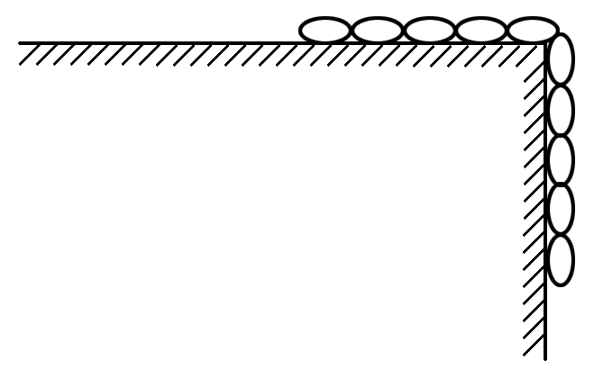
7、如图所示，一个质量为m，质量分布均匀的细链条长为L，置于光滑水平桌面上，用手按住一端，使长部分垂在桌面下(桌面高度大于链条长度)．现将链条由静止释放，则链条上端刚离开桌面时链条的动能为( )
A．0 B.mgL C.mgL D.mgL

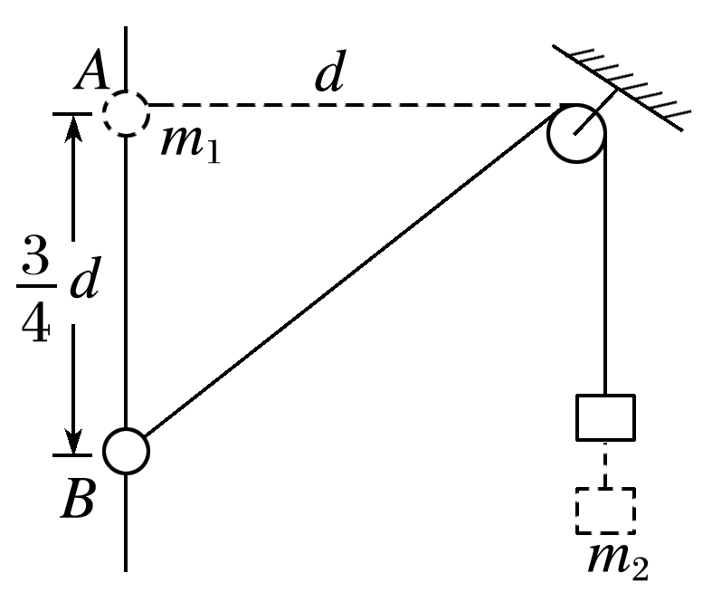
8、如图所示，一个质量为m₁的有孔小球套在竖直固定的光滑直杆上，通过一条跨过定滑轮的轻绳与质量为m₂的重物相连，光滑定滑轮与直杆的距离为d，重力加速度为g，现将小球从与定滑轮等高的A处由静止释放，当小球沿直杆下滑距离为d(图中B处)时，下列说法正确的是( )
A．小球的速度与重物上升的速度大小之比为5∶4
B．小球的速度与重物上升的速度大小之比为4∶3
C．小球重力势能的减少量等于重物重力势能的增加量
D．小球机械能的减少量等于重物机械能的增加量

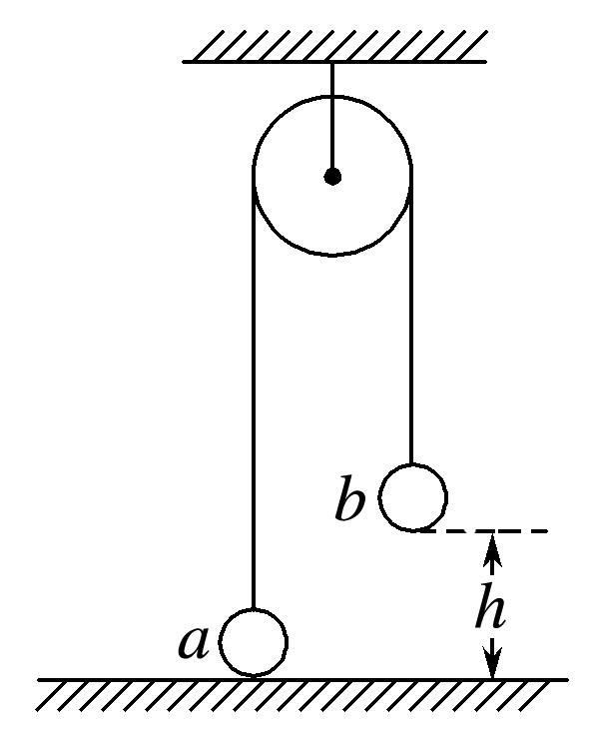
9、如图所示，一不可伸长的柔软轻绳跨过光滑的定滑轮，绳两端各系一小球a和b.a球质量为m，静止于地面；b球质量为3m，用手托住，高度为h，此时轻绳刚好被拉紧．从静止开始释放b球，则当b球刚落地时a球的速度为(不计空气阻力，重力加速度为g)( )
A. B. C. D.

10、如图所示，光滑细杆AB、AC在A点连接，AB竖直放置，AC水平放置，两相同的中心有孔的小球M、N，分别套在AB和AC上，并用一不可伸长的细绳相连，细绳恰好被拉直，现由静止释放M、N，在N球碰到A点前的运动过程中，下列说法中正确的是( )
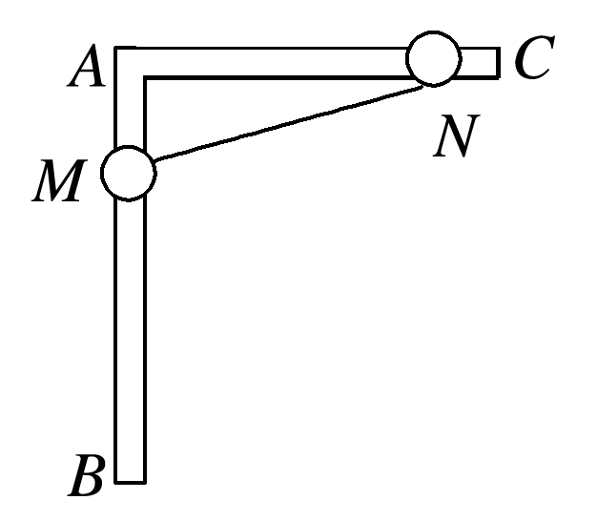
A．M球的机械能守恒
B．M球的机械能守恒
C．M和N组成的系统的机械能守恒
D．绳的拉力对N做负功
11、如图所示，绷紧的水平传送带始终以恒定速率v₁＝2 m/s顺时针运行，质量m＝2.0 kg的小物块从与传送带等高的光滑水平地面上的A处以初速度v₂＝4 m/s向左滑上传送带，若传送带足够长，已知物块与传送带间的动摩擦因数为0.4，g＝10 m/s²，下列说法正确的是( )
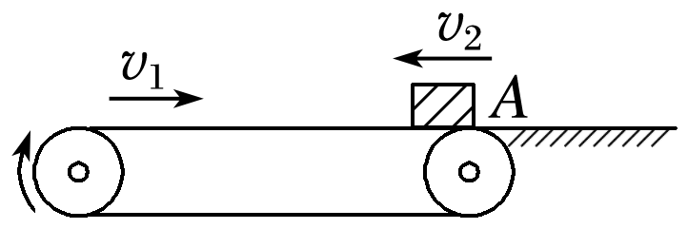
A．物块离开传送带时的速度大小为2 m/s
B．物块离开传送带时的速度大小为4 m/s
C．摩擦力对物块做的功为－8 J
D．物块与传送带间因摩擦产生了12 J的内能

12、如图所示，A、B两小球由绕过轻质定滑轮的细线相连，A放在固定的光滑斜面上，B、C两小球在竖直方向上通过劲度系数为k的轻质弹簧相连，C球放在水平地面上．现用手控制住A，并使细线刚刚拉直但无拉力作用，保证滑轮左侧细线竖直、右侧细线与斜面平行．已知A的质量为4m，B、C的质量均为m，重力加速度为g，细线与滑轮之间的摩擦不计，开始时整个系统处于静止状态．释放A后，A沿斜面下滑至速度最大时C恰好离开地面，不计空气阻力，在这一过程中A始终在斜面上，下列说法正确的是( )
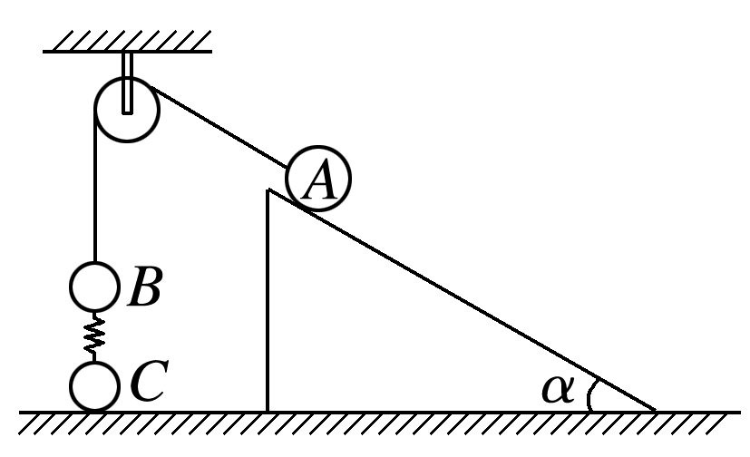
A．释放A的瞬间，B的加速度为0.6g
B．C恰好离开地面时，A达到的最大速度为2g
C．斜面倾角α＝45°
D．从释放A到C刚离开地面的过程中，A、B两小球组成的系统机械能守恒

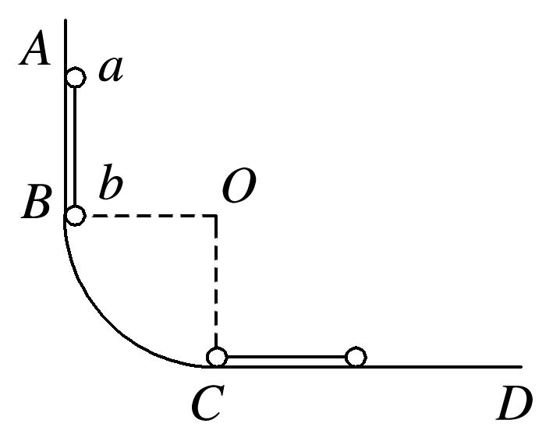
13、如图所示，在竖直平面内有一半径为R的四分之一圆弧轨道BC，与竖直轨道AB和水平轨道CD相切，轨道均光滑．现有长也为R的轻杆，两端固定质量均为m的相同小球a、b(可视为质点)，用某装置控制住小球a，使轻杆竖直且小球b与B点等高，然后由静止释放，杆将沿轨道下滑．设小球始终与轨道接触，重力加速度为g.则( )
A．下滑过程中a球和b球组成的系统机械能守恒
B．下滑过程中a球机械能守恒
C．小球a滑过C点后，a球速度为2
D．从释放至a球滑过C点的过程中，轻杆对b球做功为mgR

14、如图所示，质量都是m的物体A和B，通过轻绳跨过轻质定滑轮相连，斜面光滑，倾角为θ，不计绳子和滑轮之间的摩擦及空气阻力．开始时A物体离地的高度为h，B物体位于斜面的底端且与B相连的绳与斜面平行，用手托住A物体，A、B两物体均静止，重力加速度为g，撤去手后，求：
(1)A物体将要落地时的速度多大？
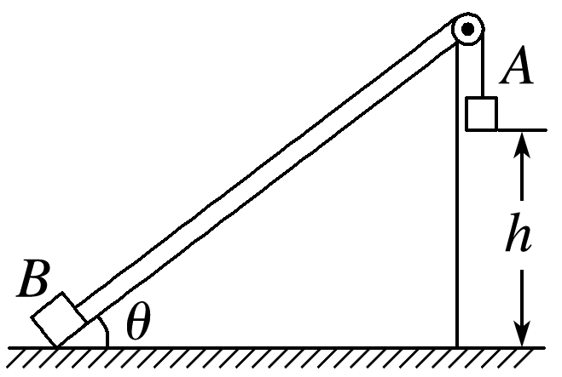
(2)A物体落地后，B物体由于惯性将继续沿斜面上升，则B物体在斜面上的最远点离地的高度多大？

15、如图所示，半径为R＝1.5 m的光滑圆弧支架竖直放置，圆心角θ＝60°，支架的底部CD水平，离地面足够高，圆心O在C点的正上方，右侧边缘P点固定一个光滑小轮，可视为质点的小球A、B系在足够长的跨过小轮的轻绳两端，两球的质量分别为m_{A}＝0.3 kg、m_{B}＝0.1 kg.将A球从紧靠小轮P处由静止释放，不计空气阻力，g取10 m/s².
(1)求A球运动到C点时的速度大小；
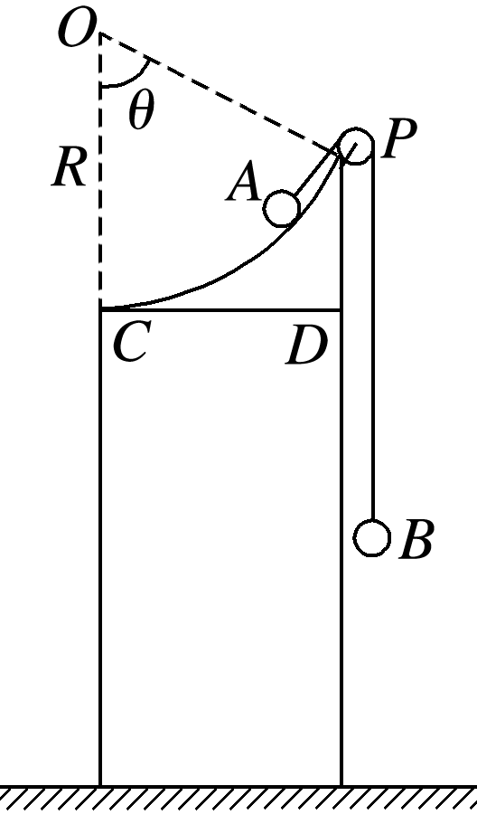
(2)若A球运动到C点时轻绳突然断裂，从此时开始，需经过多长时间两球重力的功率大小相等？(计算结果可用根式表示)

